**BẢO TỒN VÀ PHÁT HUY GIÁ TRỊ DÂN CA, DÂN VŨ, DÂN NHẠC, ĐIỆU NHẢY ĐƯỜNG PHỐ TẠI TRƯỜNG PT DTBT TIỂU HỌC HỪA NGÀI**

Với những động tác sôi động, vui tươi và dễ nhớ, dân ca, dân vũ, điệu nhảy đường phố đang dần trở thành phong trào sâu rộng trong trường PT DTBT TH Hừa Ngài nói riêng và các trường học của huyện Mường Chà nói chung. Qua đó khơi dậy tình yêu và trách nhiệm bảo tồn bản sắc văn hóa dân tộc trong thế hệ trẻ, góp phần xây dựng “Trường học hạnh phúc” và nâng cao chất lượng giáo dục toàn diện.

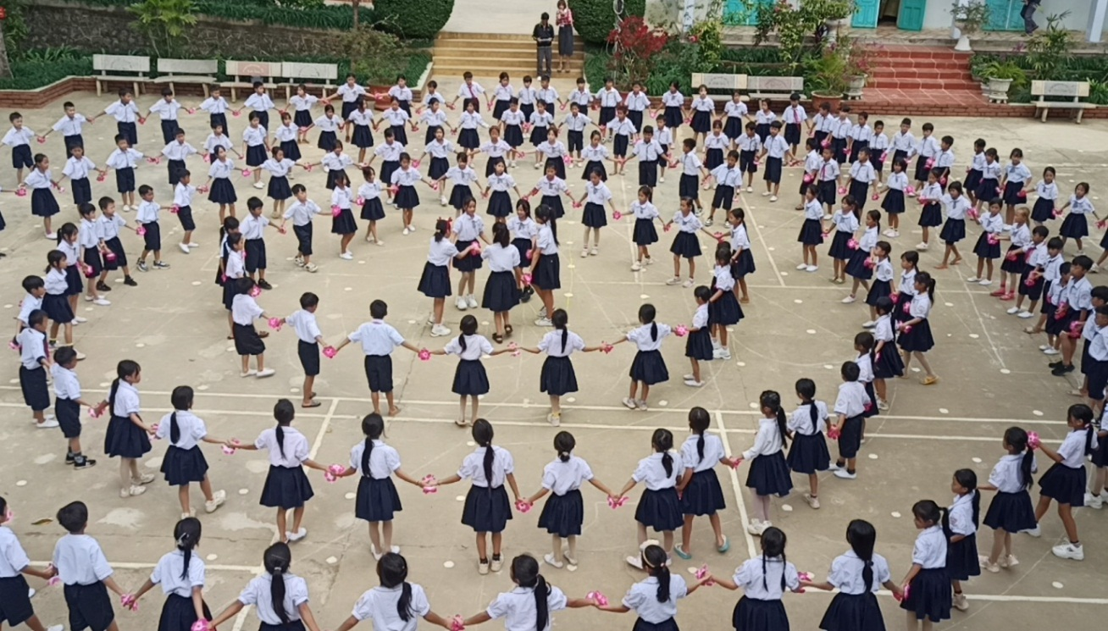

Tiết mục múa xòe của Trường PTDTBT TH Hừa Ngài

Thực hiện công văn số 984/PGDĐT THCS ngày 31/8/2023 của phòng GD&ĐT về tổ chức các hoạt động bảo tồn, phát huy giá trị dân ca, dân vũ, dân nhạc, các điệu nhảy đường phố cho học sinh và tổ tập huấn bồi dưỡng về phát triển dân ca, dân vũ, dân nhạc, điệu nhảy đường phố cho cán bộ quản lý, giáo viên các đơn vị trường học.

Trường PT DTBT Tiểu học Hừa Ngài đã triển khai hướng dẫn cho học sinh toàn trường luyện tập một số điệu nhảy dân vũ, điệu xòe mang đậm bản sắc của đồng bào dân tộc thiểu số nhằm phát huy giá trị dân ca,dân vũ điệu nhảy đường phố cho các em học sinh vào các buổi ca múa hát đầu giờ, các buổi ra chơi để học sinh được múa các làn điệu dân ca qua đó tuyên truyền cho các em học sinh những nét đẹp của cảnh vật, con người Điện Biên.

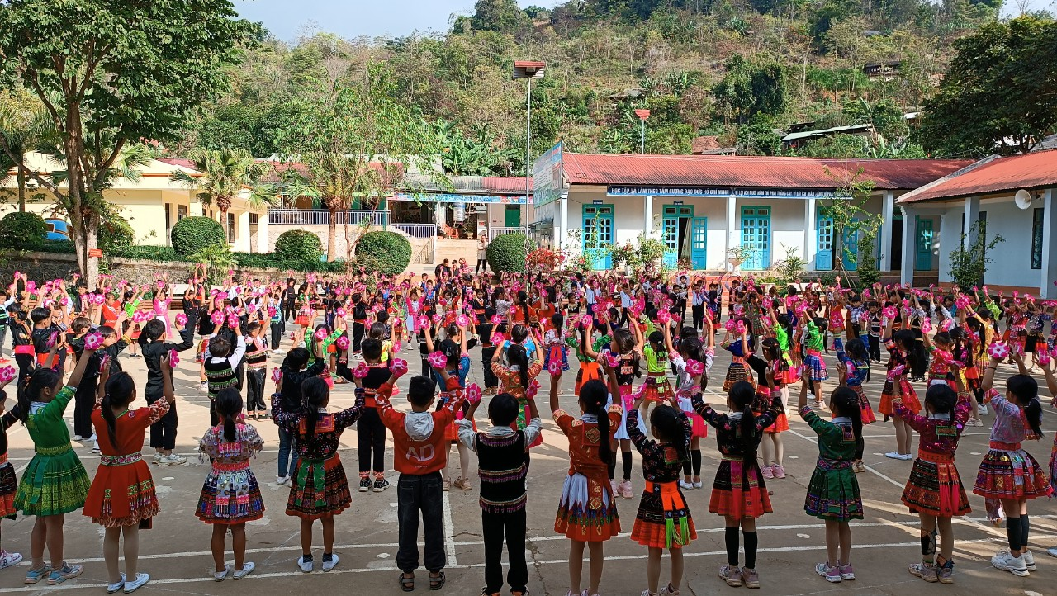

Khi mới triển khai tập luyện, nhiều học sinh còn e ngại nhút nhát. Chỉ sau một thời gian luyện tập, các em đã nhớ được các động tác và thực hiện nhịp nhàng theo điệu nhạc. Trên sân trường cùng với những bộ trang phục dân tộc, áo đỏ sao vàng, các em học sinh đã tự tin sải bước theo điệu nhạc như để trôi đi những mệt mỏi sau những giờ học căng thẳng và để nạp thêm năng lượng cho các tiết học tiếp theo.

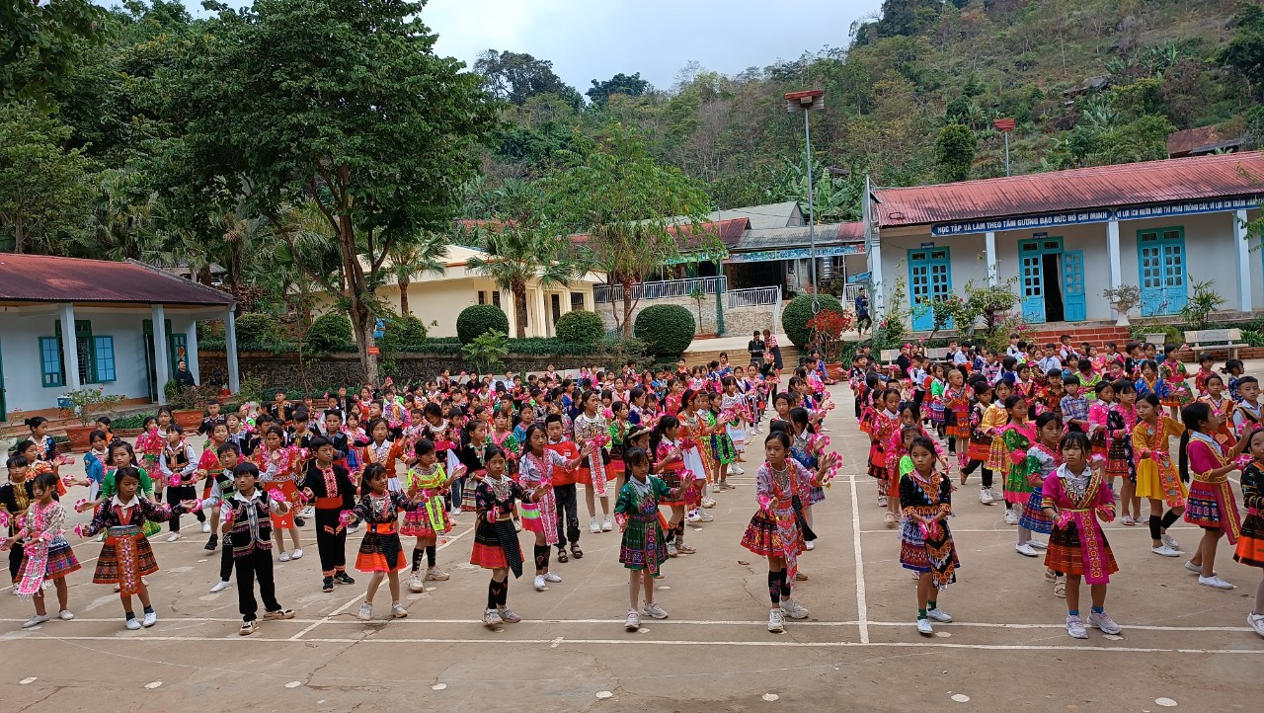

Đây cũng là các hoạt động góp phần giữ gìn, phổ biến và phát huy bản sắc văn hóa đặc sắc dân ca, dân vũ, dân nhạc truyền thống của đồng bào dân tộc thiểu số tỉnh Điện Biên nói chung, huyện Mường Chà nói riêng. điệu nhảy dân vũ “Xuân về trên rừng núi” và bài “Lời mời Điện Biên” là hai trong số hoạt động sôi nổi và lôi cuốn được học sinh toàn trường.

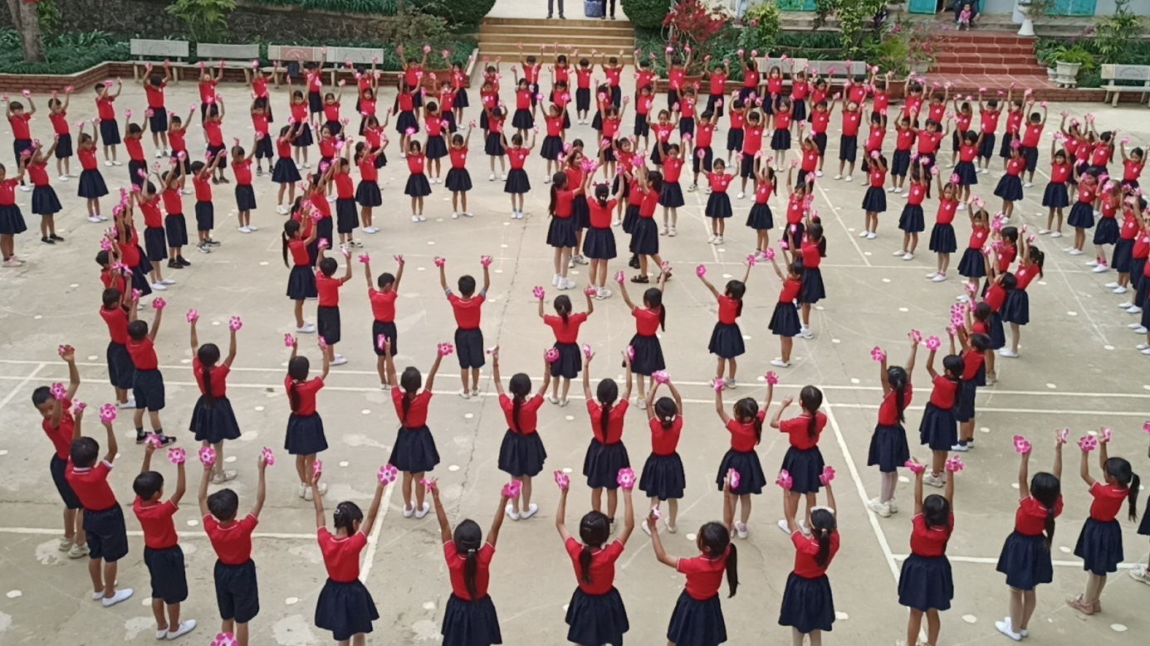

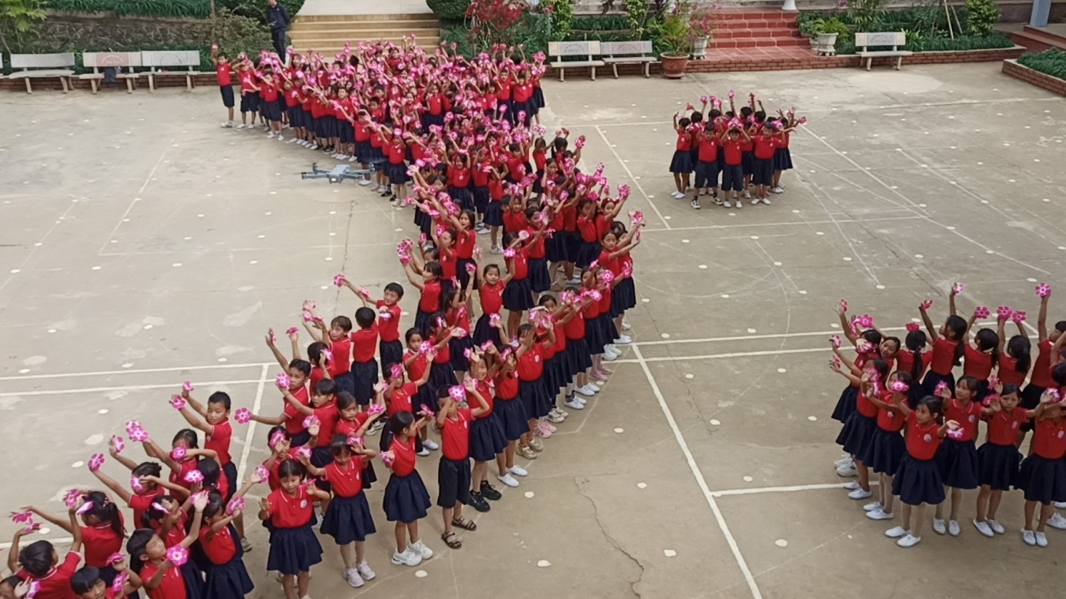

Khỏe, đẹp, vui tươi là thông điệp của hoạt động thể dục giữa giờ mà nhà trường mong muốn gửi tới học sinh. Qua đó, giúp học sinh có thêm nguồn năng lượng mới để học tập và tham gia các hoạt động giáo dục.